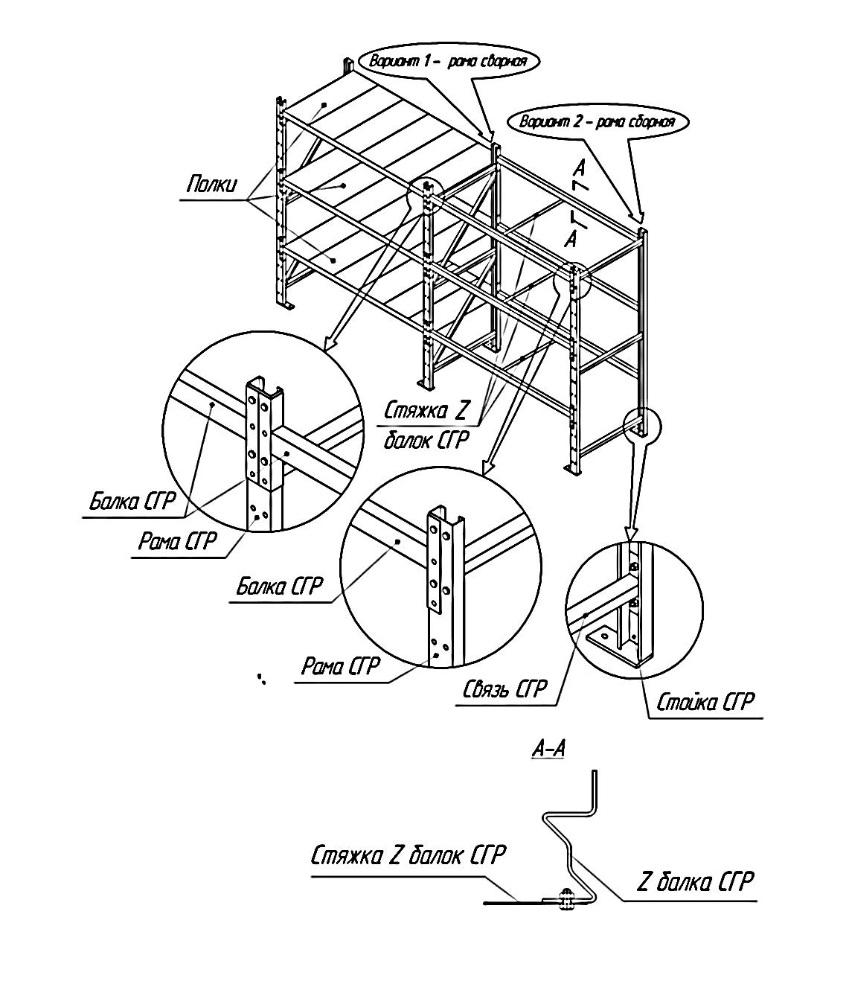

**Схема сборки стеллажа серии СГР**

Конструкция стеллажа состоит из вертикальных рам, горизонтальных балок, образующих ярусы и полок, уложенных на балки. Сборку стеллажа СГР удобней производить вдвоём.

1. Один сборщик устанавливает раму на подпятник и удерживает её в вертикальном положении таким образом, чтобы подпятники с отверстиями для крепления к полу были обращены наружу относительно собираемой секции стеллажа, другой сборщик с помощью двух болтов закрепляет к вертикальной раме балку (оба болта необходимо наживить). При этом приваренный к балке продольный уголок для фиксации полок, должен быть обращён вверх.
2. Один сборщик удерживает вертикальную раму и придерживает закреплённую на ней балку другой устанавливает вторую раму на подпятник в вертикальное положение, совмещает отверстия на второй раме с отверстиями на свободном кронштейне балки, закреплённой на первой раме и крепят двумя болтами.
3. Далее один сборщик придерживает получившуюся конструкцию, а другой закрепляет к рамам остальные балки на требуемой высоте продольным уголком вверх.
4. С помощью угольника проконтролировать прямой угол между балками и рамами, после чего с помощью гаечных ключей затянуть все соединения.
5. На балках длиной 1800 и более обязательно использование стяжек. На две балки каждого яруса необходимо закрепить одну стяжку балок СГР, в соответствии с сечением А-А на схеме сборки.
6. Установить собранный стеллаж на ровную поверхность.
7. Уложить полки на балки стеллажа.
8. Для повышения устойчивости рекомендуется произвести крепление подпятников стеллажа к полу с помощью анкерных болтов.
9. Для сборки нескольких стеллажей в линию, необходимо к раме секции, собранной указанным выше способом, на внешний ряд отверстий крайних рам закрепить балки следующих секций. Далее повторить все операции начиная с и.2. РАЗБОРНАЯ РАМА СГР (Вариант 2 на схеме).

Разборная рама стеллажа СГР состоит из двух вертикальных стоек СГР и двух (для рам 1500), трёх (для рам 2000 и 2500) или четырёх (для рам 3000) горизон­тальных связей СГР. Верхняя и нижняя Связи СГР крепятся на крайние верхние и крайние нижние отверстия стойки соответственно, согласно схеме сборки. Остальные связи СГР распределяются по высоте рамы на равном расстоянии друг от друга.